За підтримки Уряду Німеччини відкрито першу в Україні Мережу енергоефективних хлібопекарів
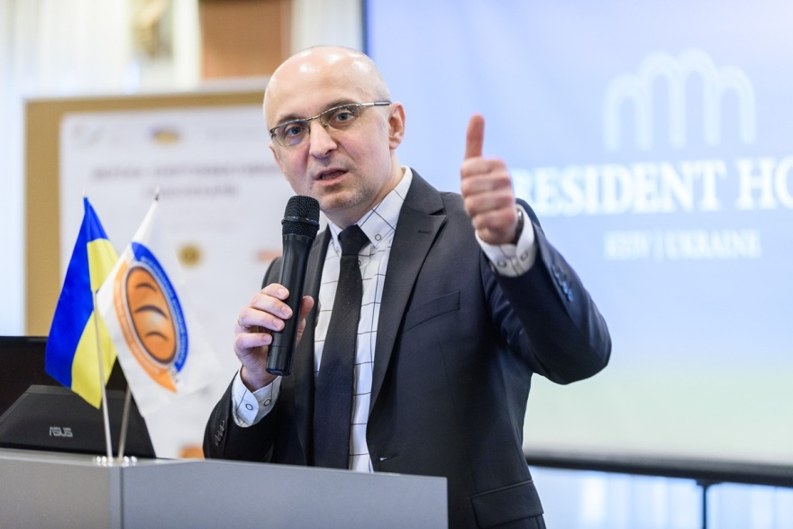

Голова Держенергоефективності Сергій Савчук взяв участь у запуску нової пілотної Мережі енергоефективних хлібопекарів в Україні, що здійснюється за підтримки Уряду Німеччини у рамках Проекту GIZ «Консультування підприємств щодо енергоефективності“.

«Метою нашої спільної роботи в рамках Мережі є здешевлення вартості хліба для українських споживачів за рахунок скорочення енергетичних витрат при його випіканні», - прокоментував Голова С.Савчук.

До Мережі увійшло 12 відомих хлібопекарських підприємств України (наприклад, «Київхліб», «Київський БКК» та інші).

Як пояснив Сергій Савчук, участь у зазначеній Мережі – це унікальна можливість для компаній обмінюватися досвідом та впроваджувати енергоефективні заходи за підтримки Уряду Німеччини і Держенергоефективності.

У свою чергу, Голова правління ПАТ "Київхліб" Володимир Череда наголосив на важливості енергоефективності, тому що енергоспоживання займає суттєву частку у собівартості хлібопекарської продукції.

Тому, об’єднавши зусилля в рамках Мережі енергоефективних хлібопекарів, компанії зможуть:
- проводити енергоаудити;
- отримувати від експертів необхідну консультацію щодо найкращих енергоефективних рішень та технологій;
- впроваджувати енергоефективні заходи;
- і головне - підвищувати свою конкурентоздатність на ринку.

«При цьому, звертаю увагу усіх промислових підприємств на переваги об’єднання у подібні мережі для досягнення успіхів у питаннях енергоефективності», - підсумував С.Савчук.
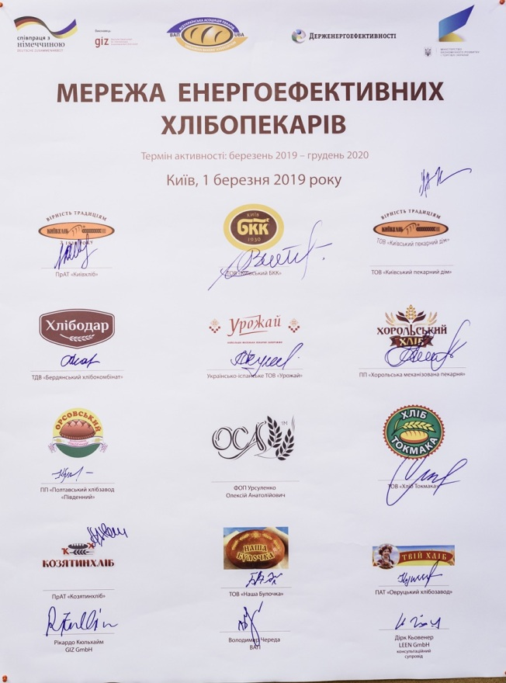

Управління комунікації та зв’язків з громадськістю Держенергоефективності
тел/факс +38 (044) 590-59-65
www.saee.gov.ua
https://www.facebook.com/saeeUA
https://twitter.com/SAEE_Ukraine
м.Київ, провулок Музейний, 12

